新闻稿
2023年9月13日
A轮融资计划进展超越预期
smart与天齐锂业正式签署《股份认购协议》
- 7月13日，smart宣布计划从资本市场募集2.5-3亿美元A轮融资。目前，该融资计划正在高效推进中，进展超越预期。
- 9月13日，smart与天齐锂业在成都签署《股份认购协议》。除财务投资外，双方将通过此次合作，充分运用新能源产业链上下游信息优势，发挥产业协同效应。
- 待本轮融资计划执行完毕后，梅赛德斯-奔驰和吉利仍将按同等股比共同控股smart品牌全球公司，双方对于smart品牌的未来发展充满信心。
（2023年9月13日，成都/杭州）此前，smart宣布计划从资本市场募集2.5-3亿美元A轮融资，该融资计划正在高效推进中，进展超越预期。今日，smart与天齐锂业（股票代码：SZ.002466/9696.HK）在成都正式签署《股份认购协议》。根据协议，作为本轮融资的领投方，天齐锂业将向smart投资1.5亿美元。双方合作不局限于财务投资层面，smart和天齐锂业将通过此次合作，充分运用新能源产业链上下游信息优势，发挥产业协同效应。
梅赛德斯-奔驰和吉利全力支持该融资计划。待本轮募资计划执行完毕后，这对长期合作伙伴仍将按同等股比共同控股smart品牌全球公司，双方对于smart品牌的未来发展充满信心。
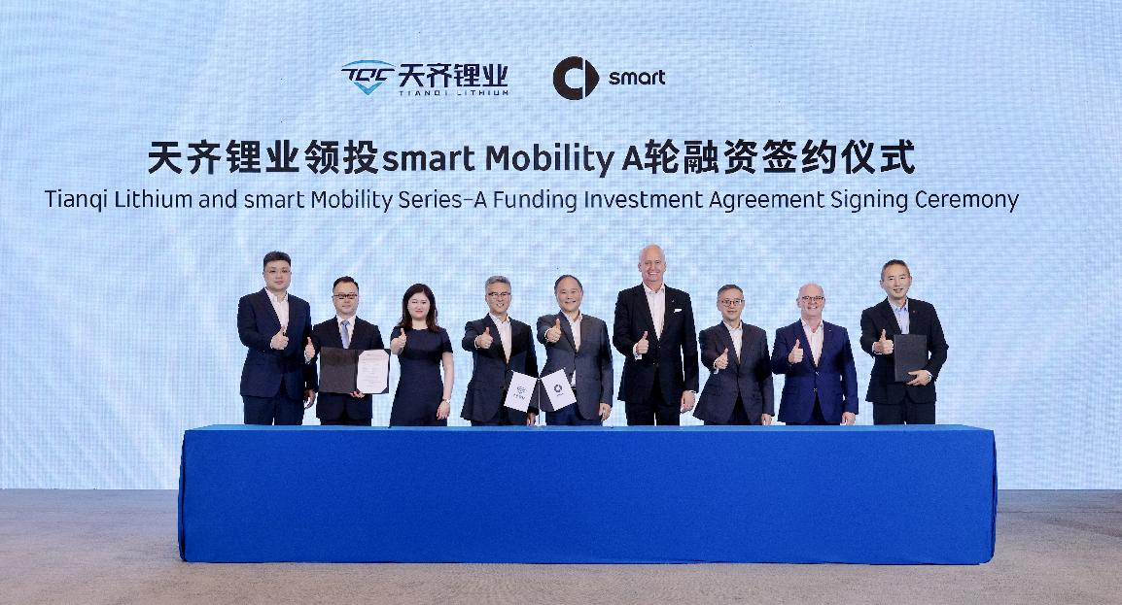smart与天齐锂业签约仪式现场
融资赋能业务 构建新能源产业上下游信息优势
作为全球领先、以锂为核心的新能源材料企业，天齐锂业不仅拥有垂直一体化的全球产业链优势，并对新能源产业拥有深厚见解。smart品牌全球公司CEO佟湘北先生表示：“天齐锂业成为我们A轮融资的领投方，对smart来说具有战略意义。此次签约，smart与天齐锂业不仅达成了财务融资层面的合作，更将充分运用双方在产业链上下游的信息优势，并发挥产业协同效应，赋能业务稳健发展。”
天齐锂业创始人、董事长蒋卫平先生表示：“天齐锂业深耕锂行业30余年，深度聚焦锂电全产业链可持续发展，投资smart品牌是天齐锂业首次和产业链最下游汽车端建立联系，将进一步加深我们对新能源产业链的理解。未来，天齐锂业将携手战略伙伴，共同推动锂电池汽车技术向低碳、环保、绿色转型，为人类文明进步及可持续发展作出新贡献。”
秉承“中欧双核，全球布局”的前瞻发展战略，smart正加速构建品牌全球发展新格局。自去年9月23日开启交付至今年8月31日，smart已在国内累计交付40,245台。在保持销量稳健的同时，smart通过技术创新持续打造品牌优势。今年第四季度，smart Pilot Assist 2.0版本即将上线。该版本将首次呈现NSP智能领航辅助，可逐步实现在高速公路、城市主干道上点对点的自动导航，并支持通过OTA远程迭代升级，为驾驶者带来更多兼具智能与安全的高阶智驾辅助功能。未来，smart将继续携手业界卓越伙伴，不断“探索未来都市交通最佳解决方案”，一起让明天更smart点！
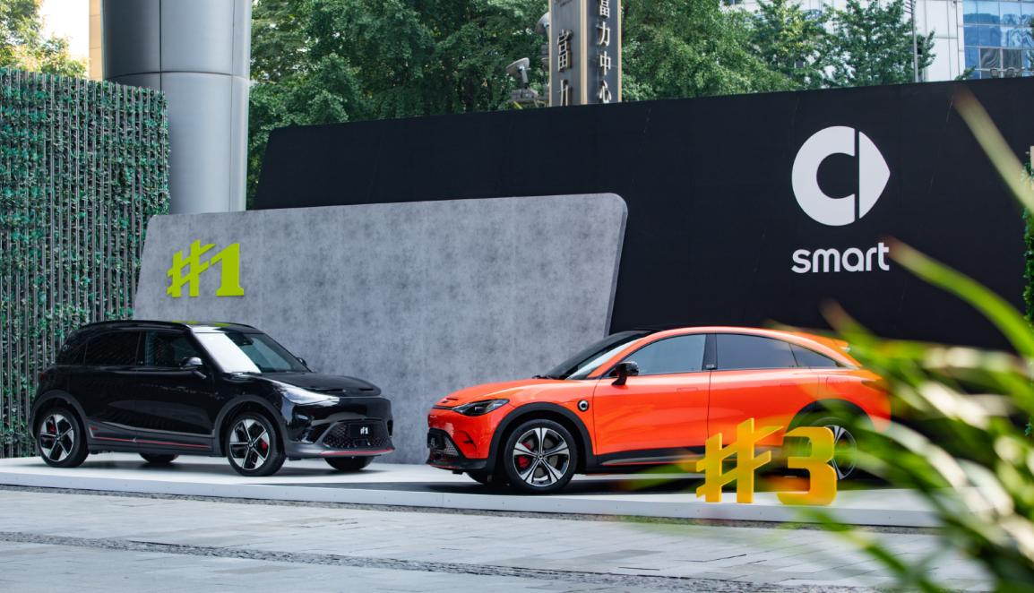
-结束-
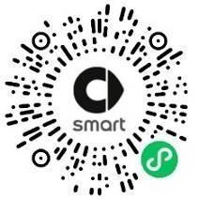  smart汽车官方小程序 |   smart汽车官方APP

了解最新信息，请访问
smart全球媒体中心：https://media.smart.com/zh-chs/
smart 汽车官方网站：https://www.smart.cn/

媒体垂询
刘若曦 sebastian.liu@smart.com

smart品牌全球公司简介
自90年代品牌诞生以来，smart始终肩负着“探索未来都市交通最佳解决方案”的愿景。2019年，smart品牌全球公司正式成立，以“中欧双核，全球布局”为前瞻发展战略，致力于将smart塑造为全球领先的新奢智能纯电汽车科技品牌。
smart现已完成品牌、产品及商业模式的全面焕新。其新一代纯电动车家族由smart研发团队主导工程研发，梅赛德斯-奔驰全球设计团队负责设计，产品阵容扩展到更多细分市场。其中代表smart品牌焕新的首款紧凑型纯电SUV——smart精灵#1于2022年呈现全球首秀，在中国率先交付，并销往欧洲市场。全球新奢轿跑SUV——全新smart精灵#3也已于2023年4月呈现全球首秀。从2022年起至2024年，smart将每年为用户带来一款全新车型，进入更多细分市场，持续丰富新一代smart纯电动车家族矩阵。

